Методическая разработка урока
окружающий мир 2 класс
Тема: Моя малая Родина - посёлок Боровой

Предмет: Окружающий мир
Класс: 2 класс
Тип урока: Изучение нового
Примечание: Перед данным уроком я организовала экскурсию по поселку, вместе с детьми сделали фотографии достопримечательностей.

Тема урока: Моя малая Родина – поселок Боровой

Цель урока:
Ориентировать обучающихся на применение актуализированных знаний и приобретение новых для активного включения деятельности в социокультурной среде.
Задачи:
Образовательные:
- Формировать навыки по созданию и защите проектов учащихся ;
- Расширять знания о своем родном поселок.
Развивающие:
- Способствовать развитию связной речи, оперативной памяти, произвольного внимания, вербального, наглядно-образного мышления.
Воспитательные:
- Способствовать воспитанию чувства гордости за свою малую родину.

Формировать УУД:
- Личностные: способность к самооценке на основе критерия успешности учебной деятельности.
- Регулятивные УУД: определять и формулировать цель на уроке с помощью учителя; планировать своё действие в соответствии с поставленной задачей; вносить необходимые коррективы в действие после его завершения на основе его оценки и учёта характера сделанных ошибок.
- Коммуникативные УУД: слушать и понимать речь других; оформлять свои мысли в устной форме; договариваться с одноклассниками совместно с учителем о правилах поведения и общения и следовать им.
- Познавательные УУД: ориентироваться в своей системе знаний; осуществлять анализ объектов; находить ответы на вопросы в тексте, иллюстрациях; преобразовывать информацию из одной формы в другую: составлять ответы на вопросы.

Планируемые результаты:
Предметные:
Знания: расширят знания о своём посёлке.
Умения: научатся составлять проект на тему.
Навыки: составлять устный рассказ, презентацию.
Метапредметные:
Регулятивные: использовать речь для регуляции своего действия.
Познавательные: использовать знаково-символические средства; подводить под понятие на основе распознавания объектов, выделения существенных признаков.
Коммуникативные: формулировать собственное мнение и позицию; договариваться о распределении функций и ролей в совместной деятельности

Личностные:
Гражданская идентичность в форме осознания «Я» как гражданина России, чувства сопричастности и гордости за свою Родину, народ и историю, осознание своей этнической
принадлежности, гуманистические и демократические ценности многонационального российского общества.
Ход урока

Этапы урока | Деятельность учителя | Деятельность учеников | УУД
1. Мотивация к учебной деятельности | Громко прозвенел звонок.  Начинается урок.  Наши ушки – на макушке,  Глазки широко открыты.  Слушаем, запоминаем,  Ни минуты не теряем. | Контролируют организацию своих рабочих мест. | Регулятивные УУД: самостоятельно организовывать свое рабочее место.
2. Актуализация знаний учащихся.  3.  Формулирование темы урока, постановка учебных задач  Проблемная ситуация | - Ребята, я предлагаю вам задание, выполнив которое, вы определите тему урока.  Отгадайте слово:  - 1 слог взяли у слова "ромашка"  - 2 слог - у слова "гладиолус"  - 3 слог - у слова "тишина"  - Какое слово составили?  - Соберите в эту корзину всё то, что знаете о нашей Родине?  - На доске столбики слов, соедините слова парами:  Коми улица  Ухтинский посёлок  Боровой республика  Новая район  - Почему я предложила вам все эти слова?  - Каждый выберите ту пару слов, которая для вас является ближе, дороже остальных.  - Итак, какая тема нашего урока?  - Перед вами "волшебные линеечки", отметьте на них , на сколько хорошо вы знаете свой посёлок.  - В нашем классе учатся 3 ребят, которые недавно приехали в наш посёлок. Им, наверное, хочется побольше узнать о месте, где они сейчас живут. Как нам быть, у нас ведь тоже недостаточно информации?  - Какую форму урока выберем?  - Что такое "проект"?  -Какую цель поставим?  - Какие задачи мы поставим перед собой для создания проекта? | - Родина  ( ответы детей)  Коми - республика  Ухтинский - район  Боровой - посёлок  Новая - улица  - Это всё наша Родина, наша Малая Родина  Ребята выбирают пару и объясняют свой выбор  - Моя малая родина- посёлок Боровой.  ( дети работают с "волшебными линеечками"  Нужно собрать информацию о посёлке, чтобы потом представить её ребятам  Урок-проект  ( ответы детей)  - Расширять знания о своём посёлке.  -Узнать из разных источников об истории возникновения посёлка;  - Опросить членов семьи об истории возникновения и достопримечательностях своей малой родины;  - Подготовить фотоматериал;  - Составить устный рассказ, выступить с подготовленным сообщением, опираясь на слайды;  - Оценить результаты собственного труда и труда одноклассников. | Познавательные УУД:  Уметь ориентироваться в своей системе знаний; осуществлять анализ объектов.  Личностные УУД: уважение к своей родине, ее символам, радость и гордость от того, что мы родились и живем в России, Республике Коми, любовь к своему посёлку.  Личностные УУД:  Способность к самооценке на основе критерия успешности учебной деятельности  Познавательные УУД:  Уметь проводить сравнение по заданным критериям; составлять ответы на вопросы.  Коммуникативные УУД:  Уметь оформлять свои мысли в устной форме  Регулятивные УУД:  Уметь определять и формулировать уч. задачи на уроке с помощью учителя
4. Работа над проектом. | - Я рада, что вы такие любознательные. Но все сразу узнать невозможно. Поэтому мы с вами разделимся на три группы. Каждая группа выберет для себя задание и обдумает, как его будет выполнять. Распределить обязанности в группе нужно таким образом, чтобы каждому нашлось дело, чтобы никто не остался в стороне.  - Какие ещё правила необходимо выполнять в группе, чтобы проект увенчался успехом?  - О чём можно рассказать, какой материал можно представить в ваших выступлениях ?  Учитель помогает, направляет, подсказывает, дает советы, как лучше обсудить и сделать ту или иную часть работы. | ( ответы детей)  1. История посёлка.  2. Фоторассказ  3. Любимые места  4. Выступление коллектива художественной самодеятельности  5. Красота природы посёлка и др.  Учащиеся делятся на группы, обсуждают работу над проектом, определяют, кто за что будет отвечать (выбор фотографий, оформление работы, защита проекта).  Начинают работать над проектом. | Коммуникативные УУД:  Уметь оформлять свои мысли в устной форме, слушать и понимать речь других  Познавательные УУД:  Уметь ориентироваться в своей системе знаний; осуществлять анализ объектов;  умение составлять ответы на вопросы  Личностные УУД: ценить и принимать базовые ценности « родина, уважение к своей родине, ее символам, радость и гордость от того, что мы родились и живем в России, РК Коммуникативные УУД:  участвовать в диалоге, высказывать свою точку зрения, работать в группах.  Регулятивные УУД  Уметь планировать своё действие в соответствии с поставленной задачей.
5.Рефлексия учебной деятельности на уроке и оценивание результатов. | — Какой теме посвящен наш проект?  — Кто понял, какое задание в группе он должен выполнить, чтобы проект получился?  — Оцените свои достижения на уроке, используя один из кружочков: зелёный, красный, жёлтый.  - Продолжи хотя бы одно высказывание:  *сегодня я узнал...  *было интересно...  *было трудно...  *я выполнял задания...  *я понял, что...  *я научился...  *у меня получилось...  *урок дал мне для жизни...  *мне захотелось... | ( ответы детей)  Учащиеся достают один из знаков и объясняют свой выбор | Регулятивные УУД:  Уметь оценивать правильность выполнения действия.  Личностные УУД:  Способность к самооценке на основе критерия успешности учебной деятельности.
6. Итог урока.  Домашнее задание. | - Наша работа над проектом ещё не закончена. Презентация нашего проекта, т. е. выступление от каждой группы, пройдет в конце изучения этого раздела.  (Проекты оформляются в виде презентации или в др. форме)  -Ребята, я желаю вам всем удачи в работе над вашими проектами, а завершить сегодняшний урок я предлагаю замечательной песней про наш посёлок Боровой. | ( дети слушают песню)

Приложение к уроку.

Рабочий посёлок.
Ты мне дорог рабочий посёлок,
И в жару, и в суровый мороз,
Чудный запах сосновых иголок
Тихий шелест кудрявых берёз.
Неширокая речка петляет
Меж песчаных, крутых берегов,
Ветер тихо жердинки качает,
Прикоснувшись к задворкам стогов.
От сосны отрываю иголку,
От берёзы душистый листок
Я иду по родному посёлку
За посёлком алеет восток.
(Н.С. Бобочкина)

Текст песни "Посёлок Боровой"

1. А я встречаю, провожаю поезда,
И звонким стуком убегает вдаль дорога.
Вот соберусь я и уеду навсегда
Туда, где чудный лес и жёлтая морошка.
На тихих улочках средь маленьких домов
Проходит детство, чьё-то детство беззаботное.
И чтоб понять всю прелесть этих летних снов,
Вернись в тот мир, в свой дом, в то время босоногое.

ПРИПЕВ: В Коми крае под Ухтой
Есть посёлок Боровой,
Там растут высоких сосен небоскрёбы.
Солнца луч пронзает высь,
Ранним утром ты проснись
И ощути всю красоту природы.

2. Под синим небом сквозь оранжевое лето
Походкой лёгкой пробежится дождь грибной,
Наполнит радостью, и красотой, и светом
Мой добрый дом под северной звездой.
Как будто в сказке белым мхом устелен лес,
И пенье птиц докрашу краской и фантазией,
Я нарисую красотищу этих мест
И вам отправлю её с первою оказией.
ПРИПЕВ:

3. Ухтарка- речка, как хрустальный блеск стекла,
Журча бежит среди зелёного раздолья,
И каждый раз, как приезжаю я сюда,
Не избежать весёлого застолья.
А воздух хвойный опьяняет, как вино.
Вдыхаешь сладкий запах сосен молчаливых.
Всё происходит здесь как будто бы в кино,
Но всё реально, это время дней счастливых.

Работа учащихся над проектом "Мой посёлок - Боровой"

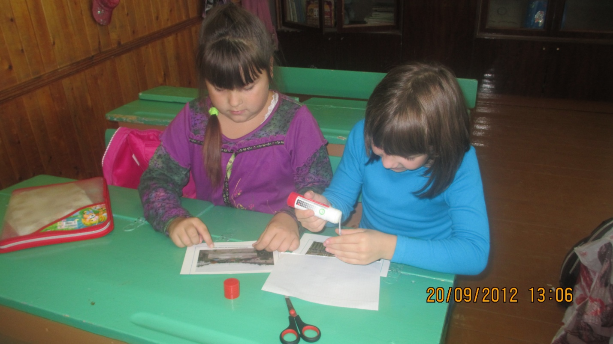

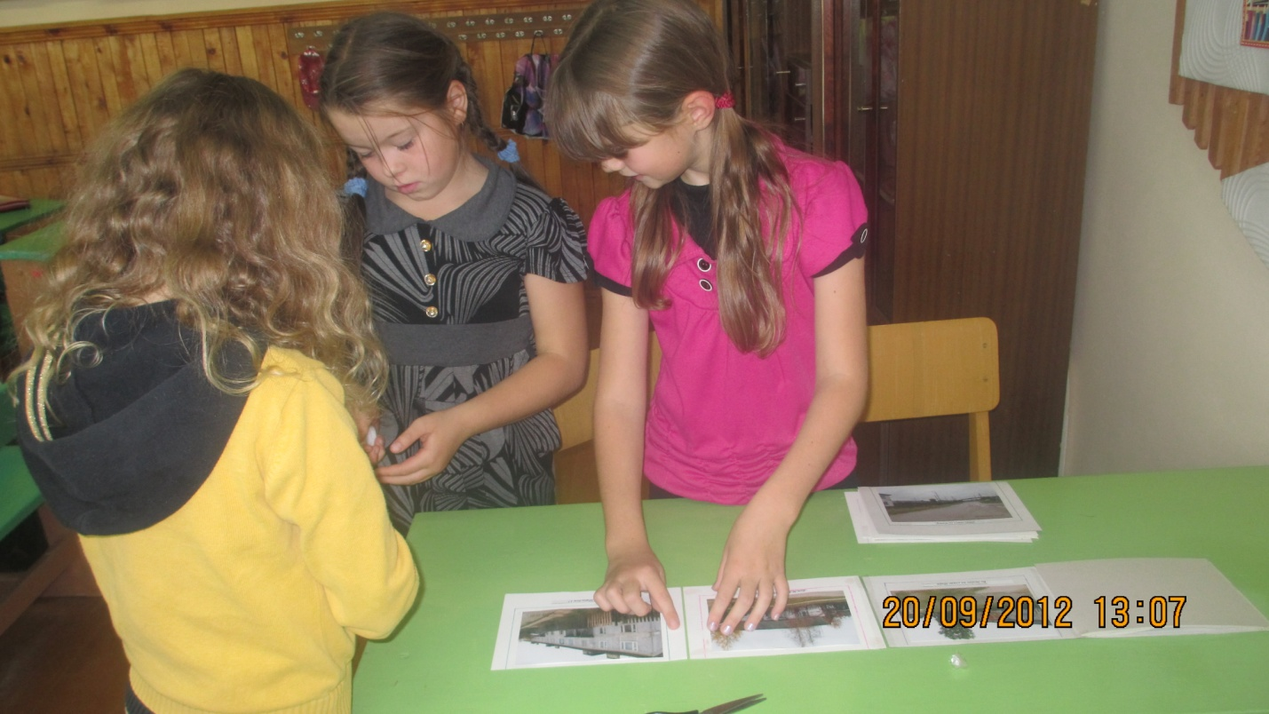

Проект: фоторепортаж "Мой посёлок - Боровой", выполненный учащимися в виде книжки - раскладушки

